**Hiến máu nhân đạo**

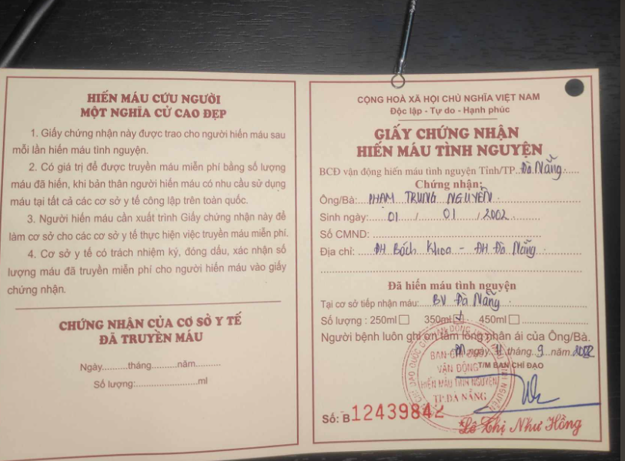

**Ngày hội việc làm**

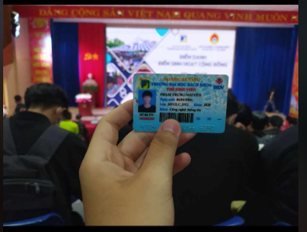

**Đón tân sinh viên khóa 22**

**Chuyên đề phòng chống tội phạm & Ma túy**

**Xiaomi Campus Tour 2022**

**Lễ Công Bố Và Trao Quyết Định Công Nhận Hiệu Trưởng Đại Học Bách Khoa Nhiệm Kỳ 2020-2025**

**Talk Show Định Hướng Ngành IT Trong Thời Kỳ ChatGPT**

**Kỳ Thi Thử Tiếng Anh Chuẩn Toiec Dành Cho Sinh Viên Toàn Trường DHBK Lần1**

**Tham gia hoạt động đá bóng của trường (cổ vũ) ( cái này bữa cuối tui k đi mà bước trước tui có lên á lớp trường )**

